Картотека малоподвижных игр в ДОУ
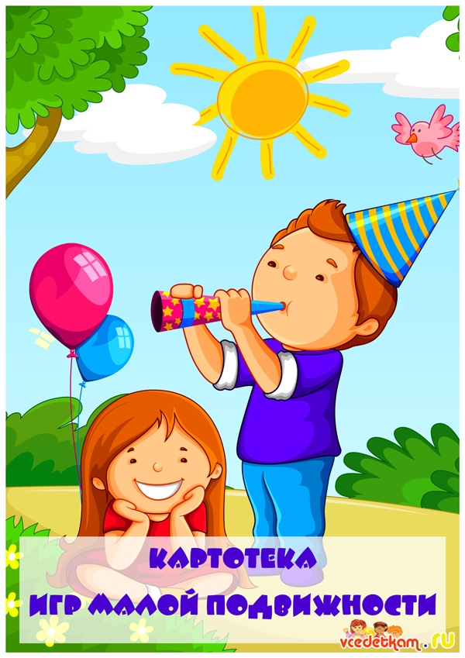
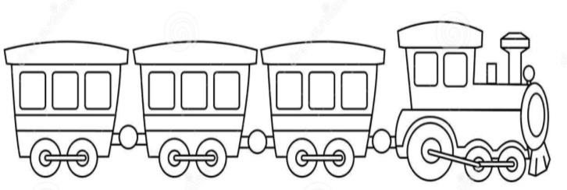
«Весёлый поезд»

Готовиться конверт с карточками-заданиями и на празднике или игровой программе предложить гостям или детям попутешествовать на «весёлом поезде». Сидящие за столом под музыку или скандируя слова:
Тук-тук-тук стучат колёса,
Поезд наш летит вперёд.
Кто сойдёт на остановке,
Тот нам спляшет и споёт.
как только четверостишие заканчивается или музыка останавливается, тот участник, у кого оказался конверт вынимает из него карточку с заданием и выполняет его.
Задания для детей:
Спой песенку колобка.
Скажи соседу справа «Какие у тебя красивые уши»
Ты –кенгуру. Зажми между коленями мячик и попрыгай с ним вокруг стола.
Нарисуй лошадь с завязанными глазами.
Скажи три раза поговорку «Папа покупал покупку».
Ты – бабочка. Покажи, как ты порхаешь на лугу.
Ты – птичка, покажи, как ты насиживаешь яйца в гнезде, летишь за кормом, кормишь птенцов.
Ты – петух. Покажи, как роешь землю, находишь зёрнышко, созываешь кур.
Ты – поезд. Покажи, как будешь подходить к станции.. Отправляться от неё.
Положи в рот три конфетки, Съешь их.
Получи приз.
Изобрази собачку, которая радуется своему хозяину.
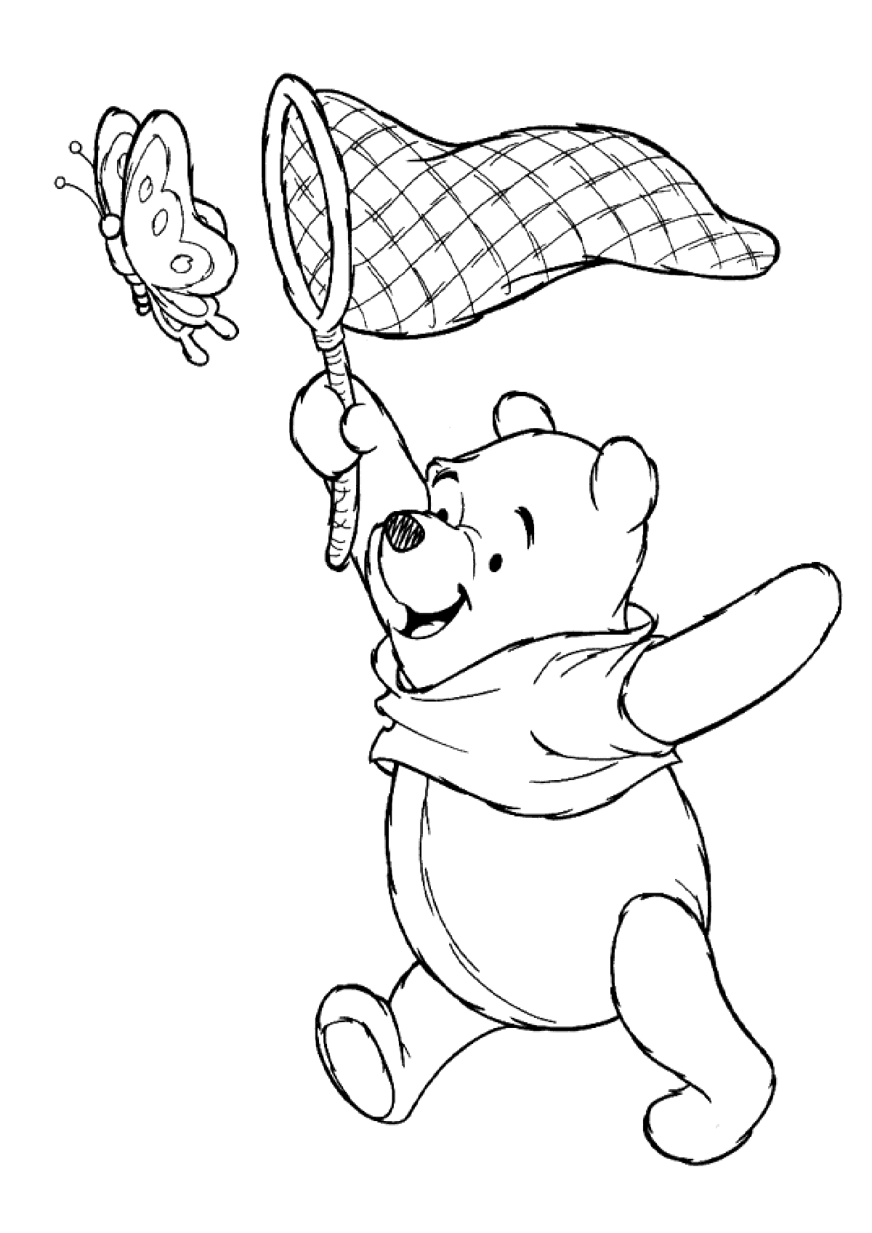
«Лови не лови»
Дети становятся в большой круг, инструктор в центре него с большим мячом в руках. Мяч нужно ловить лишь в том случае, если будет названо что-либо из съедобного: морковь, торт, конфеты, мороженое, пирожное, ананас, апельсин и т. п.
Если инструктор произносит несъедобные вещи: машина, гараж, забор, тапочки и т. п. и бросает мяч игроку, тот не должен его ловить. Если игрок ошибся, поймав мяч, он выбывает из игры.
«Найди и промолчи»
Инструктор по физкультуре показывает яркую небольшую резиновую или мягкую игрушку, дети запоминают ее. Инструктор предлагает детям сесть на корточки и закрыть глаза. В это время инструктор быстро прячет ее и говорит, кто найдет игрушку, в руки ее не берет, пальцем на нее не показывает и в слух не говорит, где она спрятана. Кто из детей первый найдет игрушку, подходит к инструктору и на ухо говорит, где спрятана игрушка. Игра повторяется 3-4 раза. Ведущими этой игры могут быть сами дети.
« Птицы»
Дети выбирают (или назначает вожатый) «Хозяйку» и «ястреба», остальные -«птицы». «Хозяйка» тайком от «ястреба» даёт название каждой птице: «кукушка», «ястреб», «воробей». Прилетает «Ястреб» и начинает переговоры с «хозяйкой».
- За чем пришёл.
- За птицей.
- За какой?
Ястреб называет «кукушку». Кукушка выбегает, ястреб ёё ловит. Если названной ястребом птицы нет, хозяйка говорит: Нет такой птицы. Игра продолжается пока ястреб не назовёт 3-4 птицы. На роль хозяйки и ястреба назначают других детей.
Правила: 1. Ястреб может гнаться за птицей до условленной черты. Если поймает, забирает с собой, нет – птица возвращается на место. Пойманная птица не играет до конца игры.

«Ласковые слова»
Все дети стоят по большому кругу. Инструктор начинает игру, произносит ласковое слово или фразу, например: «Хорошенький мой» или «Солнышко», дает мяч игроку. Игрок, которому отдали мяч, в свою очередь, произносит свое слово и передает мяч следующему участнику по кругу. Тот участник, который не сможет назвать слово, выбывает из игры. Игра продолжается 1—1, 5 минуты.
«Покупка ленточек»
Ход игры: Выбирают продавца и покупателя, остальные изображают ленточки. Покупатель отходит в сторону, чтобы не слышать, каким цветом называет продавец свои ленточки.
Покупатель к продавцу, завязывается разговор.
- Кто пришёл?
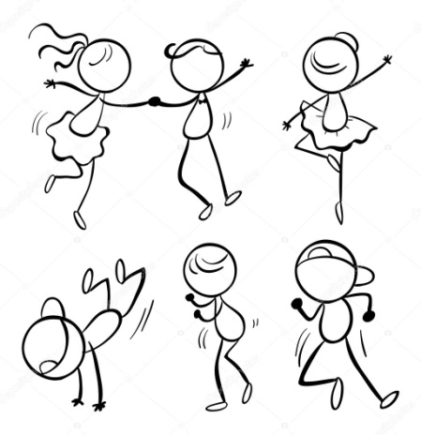
- Весёлая Агнесса.
- Что вам нужно?
- Ленточку.
- Какого цвета?
Покупатель называет цвет. Если угадал цвет одного из играющих, тот уходит с ним.. Если ошибается, может назвать другой.
Покупателя заменяют, если он угадал большую часть цветов. Выбирают также новую хозяйку.
«Закончи слово»
Дети встают в круг. Инструктор стоит в центре круга с большим мячом в руках. Он бросает кому-либо мяч и говорит первый слог какого-нибудь слова, например: «Ма. » перед этим дает игрокам подсказку, что это — имя, домашнее животное, предмет мебели и т. п. Игрок, которому бросили мяч, ловит его и называет слово полностью. Если он правильно угадал слово, то бросает мяч обратно инструктору, а если нет, то выбывает из игры.

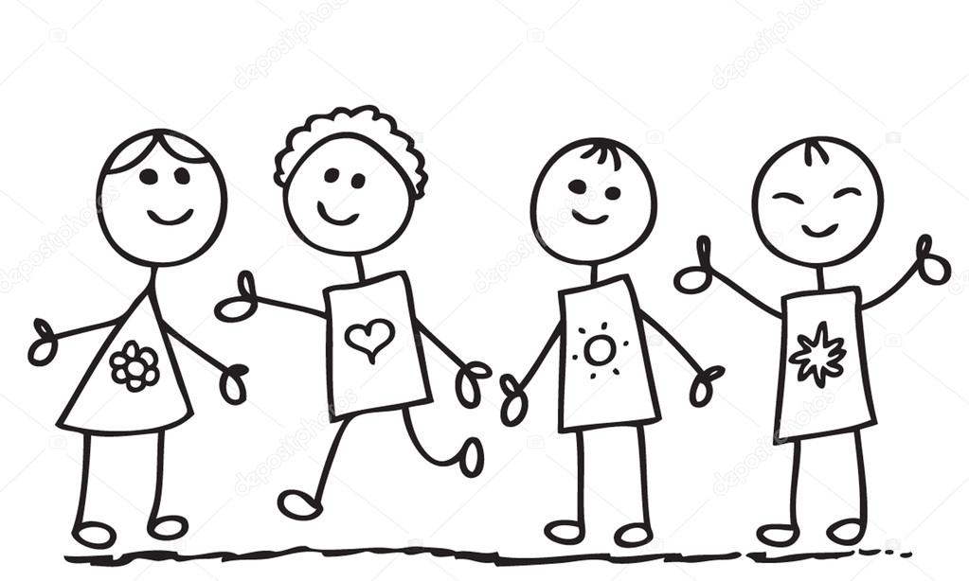
«Цапки»
Инструктор стоит с вытянутыми руками ладонями вниз, а играющие дети ставят под ладонь инструктора указательный палец. Инструктор говорит: «Под моею крышей, собрались мыши. Заяц, белка, жаба. ЦАГП»
Или:
«На горе стояли зайцы и кричали: «Прячьте пальцы! » ЦАП»
При слове «ЦАП! » инструктор сжимает ладонь в кулак, а все должны быстро убрать пальцы. Чей палец схвачен, тот выбывает из игры. Игра продолжается 3—4 раза
«Огонь –вода»
Когда ведущий говорит «Огонь» - все приседают, сидят не шелохнувшись. Вода- все изображают пловцов. Ведущий пытается запутать игроков, называя подряд одно и тоже слово. Кто ошибётся, выбывает из игры. Играют то тех пор, пока не останется один игрок. Можно не удалять детей, а делать замечания. Почаще менять ведущих.
Инструктор называет животного, а дети должны показать поводки этого животного, например, изобразить, как он ходит, ест, умывается и т. п.
Инструктор по физкультуре: Лиса.
Дети показывают, как она ходит, лапки у груди, хвостиком виляют.
Инструктор по физкультуре: Петух.
Дети ходят медленно, важно, высоко поднимают то одну ногу, согнутую в колене, то другую.
Инструктор по физкультуре: Собака.
Дети бегают, лают.
Инструктор по физкультуре: Лошадка.
Дети бегают подскоками и кричат: «Иго-го».
Инструктор по физкультуре: Мышь.
Дети бегают на носочках и пищат: «Пи-пи-пи».
Инструктор по физкультуре: Медведь.
Дети идут, широко расставив ноги, на внешней стороне стопы.
«Собаки»
Ход игры: Игроки садятся в круг, вожатый каждому даёт название какого-нибудь города. Затем он говорит:» Я слышал, что в городе Воронеже собаки кукарекают, а петухи лают». Игрок с именем г. Воронеж отвечает: «Нет, сударь, в г. Воронеже собаки не кукарекают, а петухи не лают. Город, в котором собаки кукарекают, а петухи лают, называется Орёл. Игрок, чей город назван, отвечает таким же образом. Если он отвечает не сразу или путает, т.е. говорит неправильно: «Собаки не лают, а петухи не кукарекают», то даёт залог. Когда залогов набирается много, их выкупают, выполняя какое-либо задание.
«Испорченный телефон»
Дети садятся в одну линию. Инструктор подходит к первому сидящему игроку и четко, но тихо говорит на ухо какое-нибудь слово, например машина, мяч, кукла, собака и т. д. Первый игрок передает второму, второй — третьему и т, д. Последний игрок подходит к инструктору и говорит слово, которое до него дошло. Если слово исказилось, нужно пройти обратно и выявить того игрока, который неправильно передал слово. Виновник становится ведущим, и игра продолжается.
«Иди к соседу на против»
Играющие рассаживаются на стулья в круг. В середину выходит водящий. Он подходит к любому игроку и спрашивает, например: «У вас есть тетради, колбаса, вода, конфеты, торты, грабли.?» Игрок отвечает. «Нет, иди к соседу напротив» (показывает рукой, к какому именно). Водящий идёт к указанному игроку, спрашивает у него то же самое. А все остальные в это время должны поменяться местами. Водящий тоже должен следить за этим и успеть занять свободный стул. Кому стул не достался, становится водящим.
«Ушки»
Дети встают парами и, играя в ладушки, приговаривают: Мама била, била, била и все папе доложила. Папа бил, бил, бил и все бабе доложил.
Баба била, била, била и все деду доложила.
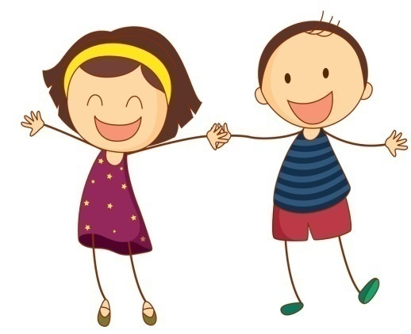
Дед бил, бил, бил и все сестрам доложил.
Сестры били, били, били и все братьям доложили.
Братья били, били, били и в кадушку закатили.
А в кадушке две лягушки — закрывай скорее ушки!
При последних словах дети быстро ладошками закрывают свои уши. Кто из играющих сделал быстрее, тот победил. Игра повторяется 3-4 раза.
«Здравствуй друг»!
(Проводится с целью установления тёплых дружеских отношений.)
Все участник становятся в общий круг и рассчитываются на 1-й. 2-й. 1-е становятся во внутренний круг, спиной друг к другу. 2-е номера во внешний, лицом к 1-м. (Можно поставить по кругу мальчиков напротив девочек). Таким образом образуются пары. (Общаются друг с другом с помощью слов и жестов).
Здравствуй, друг! – (рукопожатие),
Как ты тут? - (стучат по плечу друг друга).
Где ты был? – (склоняются к уху друг друга).
Я скучал! - (стучат по обоим плечам).
Вот ты здесь! - (раскрывают руки, разводят в стороны)
Как я рад! - (обнимаются, похлопывая друг друга по спине).
Затем вторые номера смещаются вправо или влево, и снова пары общаются.
Игра продолжается до тех пор, пока участники не придут в свои прежние пары.
«Найди, где спрятано»
Цель: развитие слухового внимания, ловкости, произвольности действий.
Содержание: дети стоят в шеренге лицом к воспитателю. Взрослый предлагает детям повернуться и закрыть глаза, а сам в это время прячет какой-нибудь предмет. По разрешению воспитателя дети поворачиваются, открывают глаза и приступают к поискам спрятанного предмета. Воспитатель направляет детей подсказкой: «холодно», «горячо».
Правила: нашедший предмет ребёнок становится ведущим и сам прячет предмет.
«Из семечка – в дерево»
Цель: развитие выразительности движений, воображения; овладение языком движений, произвольности
Содержание игры: играющие дети образуют круг, в центре которого стоит воспитатель.
взрослый исполняет роль садовника, дети – семян. По ходу игры они приседают, сжимаются в комочки, втягивают голову в плечи, прикрывают голову руками. Взрослый поливает «семена», следит за их ростом. С наступлением тёплых весенних дней «семена» начинают прорастать – дети медленно поднимаются; раскрываются листочки – поднимают руки; растут стебельки – вытягивают тело; появляются веточки с бутонами – руки вытягиваются в стороны, пальцы сжимаются. Наступает лето, цветы хорошеют с каждым днём – дети улыбаются.
Но вот подул холодный осенний ветер - закачались цветы в разные стороны, машут руками, наклоняют голову, корпус. Ветер срывает листья – руки опускаются, клонятся к земле. Выпал первый снежок – цветы вновь превращаются в маленькие семечки, укутанные снегом до весны.
Правила: дети выполняют движения в соответствии с текстом.
«Ловкие пальцы»
Цель: развивать способность к двигательной импровизации, двигательной находчивости, способность координировать действия при совместном решении двигательных задач.
Содержание: По залу рассыпаются мелкие предметы: кусочки от резиновых ковриков, фломастеры, шарики, пластмассовые пробки и т.п. Играющие собирают их, захватывая пальцами ног (один предмет – правой ногой, другой – левой ногой), и берут в руки.
Когда все предметы собраны, играющие садятся на пол, и каждый раскладывает из того, что он собрал, какую-нибудь композицию (дома, цветы, корабли, лес и т.д.).
Не разрешается брать предметы с пола руками.
«Эхо»
Цель: повысить творческую активность детей, пробудить фантазию, поднять настроение, развивать собранность, внимательность, умение управлять своими эмоциями и действиями, навыки коллективной и слаженной деятельности.
Содержание:играющие встают в круг. Первый игрок называет свое имя и показывает любое движение (поворот, хлопок в ладоши, прыжок и т.п.). Все дети хором три раза повторяют имя и движение, стараясь произносить с той же интонацией, что и первый игрок. Затем следующий ребенок называет свое имя и показывает движение, все повторяют, и т.д., пока все дети не назовут свои имена.

«Поменяйся местами»
Цель: повысить творческую активность детей, пробудить фантазию, поднять настроение, развивать собранность, внимательность, умение управлять своими эмоциями и действиями, навыки коллективной и слаженной деятельности.
Содержание: дети становятся в круг. Инструктор предлагает поменяться местами тем детям, у кого есть что-нибудь одинаковое: светлые волосы, белые футболки, домашние животные и т.п. Например, инструктор говорит: «Пусть поменяются местами те, у кого есть велосипед». Дети меняются местами и т.д. Игра проводится 3-4 минуты.
«Будь внимателен»
Цель: повысить творческую активность детей, пробудить фантазию, поднять настроение, развивать собранность, внимательность, умение управлять своими эмоциями и действиями, навыки коллективной и слаженной деятельности.
Содержание: педагог предлагает детям выполнить все движения, которые он называет, но сам при этом может показывать совершенно другие движения. Например, преподаватель говорит: «Руки в стороны!», в сам поднимает руки вверх и т.д. Игра проводится 2-3 минуты. Ее можно проводить как в кругу, так и в любом другом построении.
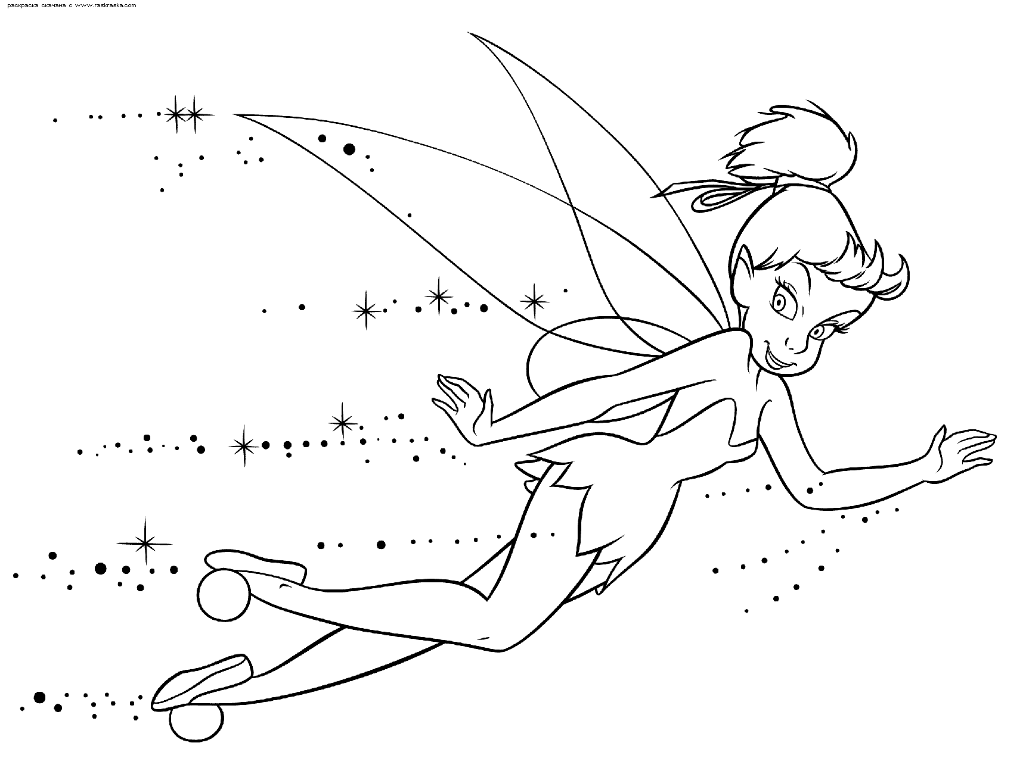
«Летает не летает!»
Цель: повысить творческую активность детей, пробудить фантазию, поднять настроение, развивать собранность, внимательность, умение управлять своими эмоциями и действиями, навыки коллективной и слаженной деятельности.
Содержание: дети стоят в кругу, в центре – инструктор. Он называет одушевленные и неодушевленные предметы, которые летают или не летают.
Называя предмет, инструктор поднимает руки в стороны – вверх. Например, говорит: «Птица летает, стул летает, самолет летает» - и т.д.
Дети должны поднять руки в стороны – вверх, если назван летающий предмет.
Вариант
Игру можно проводить во время медленной ходьбы.
«У кого мяч?
Цель: повысить творческую активность детей, пробудить фантазию, поднять настроение, развивать собранность, внимательность, умение управлять своими эмоциями и действиями, навыки коллективной и слаженной деятельности.
Содержание: дети встают в круг лицом к центру, руки за спиной. В центре круга водящий с закрытыми глазами. Ведущий дает маленький мяч любому из играющих. Дети начинают незаметно передавать мяч по кругу за спинами. Водящий, открыв глаза, пытается определить, у кого мяч, обращаясь к игроку: «Оля, покажи руки!». Ребенок, к которому обратился водящий, показывает руки и опять прячет их за спину. Мяч нельзя долго держать в руках. Нельзя водящему обращаться к детям по порядку.
Если водящий определил, у кого мяч, тот игрок становится водящим.
«Летает не летает»
Ход игры: Дети идут в колонне по одному. Педагог называет различные предметы. Если предмет летает, например самолет, птица, то дети должны поднять в стороны руки и взмахнуть ими, как крыльями, если предмет не летает, то они не должны поднимать рук.
Тот, кто неправильно поднял руки, считается проигравшим
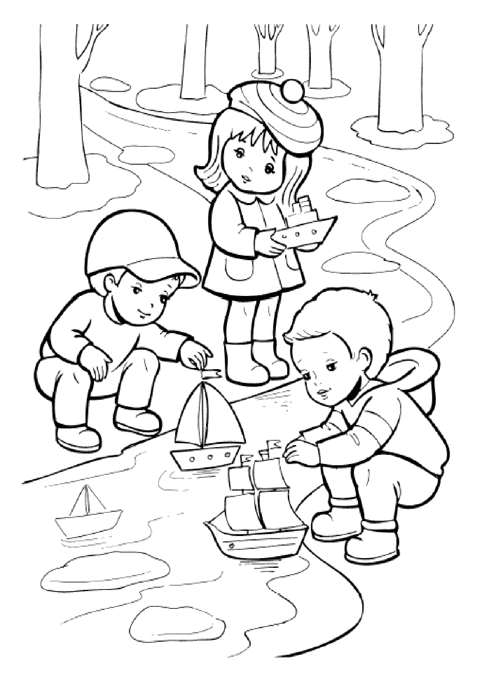
«Ручеёк»
Ход игры: Дети идут в колонне по двое. По команде педагога «Ручеёк» дети останавливаются, берутся за руки и поднимают руки вверх. Каждая пара, начиная с последней, одна за другой пробегает внутри (под руками) и становится впереди, поднимая руки вверх.
«ХОлодно – горячо»
Ход игры: Водящий выходит из зала, дети прячут предмет. После этого водящий входит и ищет предмет. А дети ходят за ним и говорят:
- холодно…тепло…горячо…помогая найти спрятанный предмет.
«Тишина»
Тишина у пруда,
Не колышется вода,
Не шумят камыши,
Засыпайте малыши.
Ход игры: дети идут в колонне по одному.
После слов дети останавливаются, приседают, наклоняют голову и закрывают глаза. Тот, кто пошевелится, встает в конце колонны.

«У ребят порядок строгий»
У ребят порядок строгий,
Знают все свои места.
Ну, трубите веселей:
Тра - та - та, тра - та - та!
Ход игры:дети ходят по залу врассыпную. По сигналу дети строятся в колонну.

«Воздушный шар»
Раздувайся наш шар,
раздувайся большой,
оставайся такой,
да не лопайся!"
Ход игры: дети образуют тесный круг, держатся за руки, небольшими шагами отходят назад, расширяя круг. По сигналу воспитателя:"шарик лопнул!" дети приседают или медленно идут к центру круга и произносят: "ш - ш - ш - ш ".
"Волк - волчок"
Волк - волчок, шерстяной бочок
Через ельник бежал,
В можжевельник упал,
Зацепился хвостом,
Ночевал под кустом.
Ход игры: дети стоят по кругу. По считалке выбирают волка. Волк идет широкими шагами за кругом, на последние слова приседает кому-либо за спину, тот и становится волком. Игра повторяется. Можно выбрать два волка
«Медведь»
Как под елкой снег, снег,
И на елке снег, снег,
И под горкой снег, снег,
И на горке снег, снег,
А под снегом спит медведь
-Тише, тише, не шуметь!
Ход игры: дети стоят по кругу. Выбирается медведь, он садится в середину круга, закрывает глаза.
На 1 и 3 строчки дети идут в круг, на 2 и 4 - из круга, на 5 строчку дети осторожно подходят к медведю, 6-ю строчку произносит один ребенок по указанию воспитателя. Медведь должен узнать по голосу кто сказал
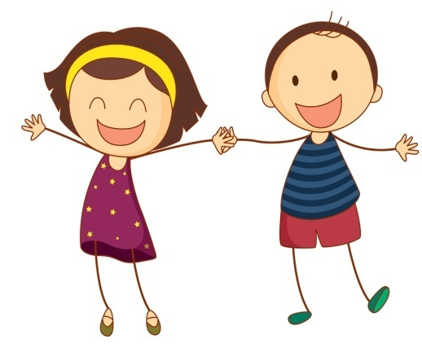
"Зайка серый умывается"
Зайка серый умывается
Видно в гости собирается
Вымыл носик, вымыл хвостик,
Вымыл ухо, вытер сухо.
Ход игры: дети стоят в кругу, зайка в середине, он обыгрывает текст и подходит к кому-нибудь из детей, тот и становится зайкой.

"Узнай по голосу"
Ваня ты сейчас в лесу.
Мы зовем тебя: "А - у!"
Ну-ка глазки закрывай,
Не робей,
Кто позвал тебя?
Узнай поскорей!
Ход игры: дети идут по кругу и произносят текст, водящий в середине круга.
Водящий закрывает глаза и угадывает, кто из детей его позвал.
«ТЕПИКИ»
Тепики-тепики,
По водице хлопики,
Хлопики ладошками
Да босыми ножками.
(Г. Лагздынь)
Дети стоят свободно.
Под чтение потешки дети встряхивают кистями обеих рук, как бы ударяя по воде.
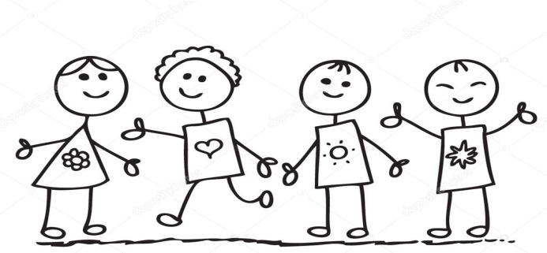
На последнюю строчку притопывают ногами, переступая с одной ноги на другую.
"Флажок"
Дети стали в кружок,
Увидали флажок,
Кому дать, кому дать,
Кому флаг передать?
Выйди, Оля, в кружок,
Возьми, Оля, флажок!
Выйди, выйди, возьми,
Выше флаг подними!
Ход игры: дети стоят по кругу, в центре один ребёнок с флажком. После слов: "выйди, выйди..." названной ребенок выходит в середину и берет флажок. Первый ребенок встает в круг, игра повторяется
«ЛЕТО»
По лужайке босиком,
Солнышком согрето,
За цветистым мотыльком
Пробежало лето.
Искупалось в реке,
Полежало на песке,
Загорело, пролетело
И исчезло вдалеке.(В. Данько)
Дети стоят по кругу. С началом чтения стихотворения двигаются поскоком в одну сторону, а Лето скачет противоходом внутри круга.
На строки 6-7 останавливается, Лето выполняет прыжки на месте с маховыми движениями рук (“мельница”). На последние 3 строки Лето выбегает за круг и присаживается за кем-либо из играющих. С окончанием текста дети ищут, куда спряталось Лето. Кто найдет его за своей спиной, выходит в середину. Это новое Лето.
«Раки»
Тики-таки, тики-таки,
Ходят в нашей речке раки.
Ходят задом наперед,
ищут раки в речке брод,
Стали раки воду пить —
Выходи, тебе водить!
Ход игры: играющие разбираются по парам, становятся по кругу. Каждый в паре поворачивается спиной друг к другу и подает руки. С началом текста все пары двигаются в одном направлении по кругу так, что первый в паре идет прямо по направлению движения и ведет за руки второго, идущего задом наперед (это рак).
Вариант игры проводится небольшими подгруппами по 4—5 человек. Играющие строятся в одну шеренгу у проведенной заранее черты. У черты стоит один из участников (речка). С началом текста шеренга поворачивается спиной к направлению движения и начинает ходьбу, проходя назад 16 шагов (на строки 1—4). Далее раки обращаются к речке со словами: Речка, речка, где тут брод?
- Вот!
С этими словами речка, ставит в любом месте площадки обруч, к которому раки должны подойти также задом наперед.
«Так можно, так не можно»
Дети стоят в кругу. Воспитатель, стоя на видном месте вместе с детьми, объясняет им, что на его слова:
«Делай так!» - все должны смотреть на него и делать движения, им показанные, а на слова:
"Не делай так!" стоять с опущенными руками и движения не повторять.
Те, что ошибаются, проигрывают и отходят на один шаг назад.
Игра продолжается. Если они дальше покажут движения правильно, снова вернуться в круг.
«Фигуры»
По сигналу водящего дети идут по кругу или по площадке.
По второму сигналу останавливаются и принимают позу, заранее оговариваемую.
Шевелиться нельзя.
Водящий ходит и выбирает фигуру и меняется с ним местами.
Обязательно надо спросить, кого игрок хотел изобразить.

«ТЕЛЕФОН»
Все дети садятся в ряд: кто сидит первым, тот телефон. Ведущий на ухо быстро ему говорит какое-то слово или короткое предложение. То, что он услышал, передает своему соседу, тот в свою очередь передает это слово следующему игроку и так до последнего играющего.
После этого все говорят, что они слышали. Первый, кто перепутал сказанное, садится в конец, играющие передвигаются ближе к телефону. Каждый ребенок может выполнять роль телефона один раз, после чего садится в конце ряда.
«КОЛЕЧКО»

На длинный шнур надевают колечко, концы шнура сшивают. Все играющие встают в круг и держат шнур двумя руками сверху. В середине круга стоит водящий, он закрывает глаза и медленно поворачивается 3—4 раза, стоя на одном месте. Играющие быстро передвигают кольцо по шнуру. Затем водящий говорит: «Я иду искать». Последнее слово служит сигналом для детей. Кто-либо из них прячет колечко в руке. Водящий открывает глаза и старается отгадать, у кого спрятано кольцо. Тот, кого он называет, снимает руку со шнура. Если водящий отгадал, то он встает в круг, а игрок, у кого нашли кольцо, идет водить.
Правила
1. Кольцо передвигать по шнуру только тогда, когда водящий с закрытыми глазами поворачивается вокруг себя.
2. Водящий говорит слова: «Я иду искать» — с закрытыми глазами.
3. Играющий должен снять руки со шнура, как только водящий назовет его по имени.
Указания к проведению
Если желающих играть более 15 человек, то на шнур надевают от 3 до 5 колец и выбирают 2—3 водящих.

«Веселые снежинки»
Дети врассыпную располагаются в группе. Педагог произносит текст:
Метель-вьюга у ворот
Кружит снежинок хоровод.
Дети кружатся на месте в медленном темпе вправо и влево.
После команды «Метель утихла» дети останавливаются.
Игра повторяется.
"Волк - волчок"
Цель: Развивать координацию движений, слух, физические качества. Учить, считалкой выбирать ведущего.
Волк - волчок, шерстяной бочок
Через ельник бежал,
В можжевельник упал,
Зацепился хвостом,
Ночевал под кустом.
Дети стоят по кругу. По считалке выбирают волка. Волк идет широкими шагами за кругом, на последние слова приседает кому-либо за спину, тот и становится волком. Игра повторяется. Можно выбрать два волка

«Береги руки!»
Цель: развивать внимание, быстроту реакции.
Дети образуют круг. Воспитатель, который поначалу выполняет роль водящего, встаёт в середину круга. Дети вытягивают руки вперёд ладонями вверх. По сигналу "Береги руки!" - воспитатель старается коснуться ладоней играющих. Дети должны быстро спрятать руки за спину. Те, кого коснулся водящий, выбывают из игры.

«Жучок»
Цель: развивать дружеские отношения в детском коллективе.
Дети встают в круг. Выбирается водящий - жучок. Он садится в центр круга на корточки. Дети идут по кругу со словами:
Жучок-паучок,
Тоненькие ножки,
Красные сапожки,
Мы тебя кормили,
Мы тебя поили,
На ноги поставили. (Дети подходят жучку и ставят его на ноги.)
Танцевать заставили.
Выбирай, кого захочешь,
Потанцуй, сколько хочешь!
Жучок выбирает себе пару и танцует с ним. Выбранный жучком игрок становится водящим, игра продолжается.
«Злые и добрые кошки»
Цель: учить действовать по сигналу, развивать умение контролировать свои эмоции, способствовать снятию напряжения и агрессивности.
Воспитатель объявляет детям, что сегодня они будут кошками. Говорит, что кошки бывают добрыми (они ласкаются, мурчат, ходят мягкой поступью) и злыми (они прыгают, царапаются, шипят). По сигналу (например, удар бубна) дети превращаются то в злых, то в добрых кошек.
«Сторож и колокольчик»
Цель: развивать внимание, слуховое восприятие.
Дети сидят в кругу. Один ребёнок считалочкой выбирается на роль сторожа. Он садится в центр круга лицом вниз так, чтобы на его спине удерживался колокольчик. Один из детей, на которого молча указывает воспитатель, подкрадывается к сторожу, осторожно берёт колокольчик и возвращается на своё место. После слов "Сторож, сторож, ты проспал, колокольчик твой пропал!" сторож просыпается и начинает искать колокольчик. Он внимательно смотрит на детей, пытаясь догадаться у кого колокольчик. Если сторож долго не может найти колокольчик, воспитатель говорит: "Позвони, колокольчик!" Ребёнок, спрятавший колокольчик, качает его за спиной, раздаётся звон, сторож по звуку находит игрока, спрятавшего колокольчик.
«Камешки»
Цель: развивать внимание, умение действовать по сигналу.
Дети под музыку выполняют танцевальные движения. Как только музыка заканчивается дети превращаются в "камешки": садятся на пол, опустив голову и прикрыв её руками. Воспитатель накрывает один "камешек"
«Овощи и фрукты»
Цель: развивать внимание, закреплять знания об овощах и фруктах.
Дети встают в круг. Воспитатель называет различные овощи и фрукты. Если называется овощ, ребята присаживаются на корточки, если фрукт - встать на носочки и поднять руки вверх.
«Ровным кругом»
Цель: развивать внимание.
Дети, взявшись за руки, идут по кругу, читая стихотворение.
Ровным кругом
Друг за другом
Мы идём за шагом шаг.
Стой на месте!
Дружно вместе
Сделаем вот так!
По окончании стихотворения дети повторяют движение, показанное воспитателем.
«Съедобное – несъедобное»
Цель: развитие реакции и внимательности;
Для игры нужен простой мячик
Участники игры "Съедобное - несъедобное" встают на одну линию(либо сидят на стульчиках). Лицом к лицу от них стоит ведущий с мячом в руках.
Он называет разные предметы (например арбуз, ножницы, цветы, пицца, ложка и т. п.) и поочередно бросает мяч каждому игроку. Игроки в свою очередь должны отвечать «съедобное» или «несъедобное», на тот предмет, который называет ведущий и ловить мяч, если названный предмет съедобный и отбрасывать, если несъедобный.
Ведущий должен кинуть мяч в руки участника одновременно называя предмет.
«Холодно. Горячо. Теплее»
Цель: продолжать формировать тактильное различение свойств предметов; закреплять умение различать температуры и значение слов «холодный», «теплый», «горячий» и «холодно», «тепло» и «горячо».
Ход игры: Один ребенок выходит из группы, воспитатель на глазах у остальных детей прячет какой-нибудь предмет (можно заранее договориться, какой именно, чтобы было известно, что искать).
Ребенок возвращается в класс и начинает искать эту вещь, ориентируясь по подсказкам других игроков: если он находится далеко от предмета, то ему говорят «холодно», если близко, то — «тепло», если рядом с предметом, то — «горячо».

«Чудесный мешочек»
Цель: Учить выбирать предметы по образцу на ощупь, развивать внимание, формировать эмоционально-положительное отношение к игре.
Оборудование: мешочек из непрозрачной ткани с завязкой, парные предметы.
Ход игры. 1-й вариант (образец дается зрительно). Перед педагогом на столе лежат два комплекта совершенно одинаковых игрушек – два мяча, две куклы, две игрушечные тарелки, два утенка и т. п. Педагог берет пару предметов, рассматривает их с детьми и называет, обращая внимание в основном на то, что предметы одинаковые. А потом опускает один из них в мешочек. Так же и с другой парой предметов. Остальные лежащие на столе предметы накрывает салфеткой или закрывает экраном. Дети по очереди подходят к педагогу. Он достает из-под салфетки один из предметов, предлагает ребенку на него посмотреть, не беря в руки, а затем найти такой же в мешочке. Ребенок на ощупь достает нужный предмет, сравнивает его с образцом. Если выбор сделан верно, педагог говорит: «Миша правильно угадал. На столе утенок, и он достал из мешочка утенка». При повторном проведении игры в мешочек можно опустить три, затем, четыре, пять предметов.
«Зайка серый умывается»
Цель: упражнять детей в выполнении различных действий, учить слушать текст и выполнять движения в соответствии с ним.
Ход игры: дети стоят в кругу, зайка (выбирается по считалочке) в середине и обыгрывает текст, затем подходит к кому- нибудь из детей, тот и становится зайкой.
Зайка серый умывается
Видно в гости собирается
Вымыл носик, вымыл хвостик,
Вымыл ухо, вытер сухо.
«Как живешь?»
Цель: развивать внимание, память, быстроту, снять психоэмоциональное напряжение.
Ход игры: дети стоят (либо сидят на стульчиках) в кругу и повторяют движения и слова за педагогом:
Как живешь? – Вот так! (большие пальцы вверх)
Как идешь? – Вот так! (шагают на месте)
Как бежишь? – Вот так! (бегут на месте)
Как берешь? – Вот так! (прижимают ладонь к себе)
Как даешь? – Вот так! (выставляют ладонь вперед)
Как шалишь? – Вот так! (надувают щеки и аккуратно кулачком лопают)
Как грозишь? – Вот так! (грозят пальчиком).
«Солнышко- Дождик»
Цель: учить детей действовать по сигналу, снять психоэмоциональное напряжение, развивать внимание.
Ход игры: дети стоят около своих стульчиков в кругу, повторяя слова и движения за воспитателем:
(ходят по кругу)
Смотрит солнышко в окошко
Светит в нашу комнату
Мы похлопаем в ладоши
Очень рады солнышку
Топ, топ, хлоп, хлоп.
(затем воспитатель говорит «Дождь идет», после чего дети садятся на стульчик и прячутся, закрывая голову ладонями).
«Зёрнышко»
Цель: выполнять действия согласно тексту.
Ход игры
Воспитатель говорит:»Посадили зёрнышки в землю» -дети садятся на пол, обхватывают колени руками. Воспитатель:»Полил дождь, а потом засветило солнце. Стало зёрнышко прорастать, появились росточки» — дети широко позевывают, медленно поднимаются, потягиваются, поднимая ручки-росточки вверх и поворачиваясь к солнышку. Воспитатель все действия выполняет Вместе с
«Катится колобок»
Цель: развивать крупные мышцы туловища.
Ход игры
Дети изображают колобков: они ложатся на ковёр, выпрямляют ноги, руки и катятся сначала в одну сторону, затем в другую. Вначале воспитатель помогает ребёнку, как бы переворачивая его, приговаривая: «Вот и покатился колобок. Катится, катится, не догнать его».
«Шарик»
Цель: имитация воздушного шарика; расслабление.
Ход игры
Дети изображают, как воздушный шарик постепенно наполняется воздухом: медленно поднимают руки вверх и надувают щеки. Но шарик «лопнул»:дети медленно в расслабленном состоянии опускаются на пол, произнося звук: «ш-ш-ш»
«Шалтай-болтай»
Цель: выполнять действия согласно тексту.
Ход игры
Дети стоят в расслабленной позе, руки свободно свисают. Под текст, который произносит взрослый поворачивают корпус вправо- влево(руки должны болтаться свободно, как у тряпочной куклы). Воспитатель:
Шалтай-болтай Шалтай- болтай
Сидел на стене. Свалился во сне.
Дети расслабленно опускаются на пол. Игру можно проводить с одним ребенком или с подгруппой детей.
«Кто пройдёт тише?»
Цель: учить ходить в одном направлении; умение реагировать на сигнал.
Ход игры
Дети идут в свободном построении в одном направлении. Неожиданно воспитатель предлагает им тихо-тихо идти на носочках. Сам он также идёт тихо-тихо, показывая образец ходьбы детям. Затем воспитатель может дать сигнал: «А теперь зашагали быстро-быстро». Воспитатель и дети меняют скорость ходьбы. Так игра повторяется несколько раз.

